*Prière*

Dieu de bonté infinie et de sagesse éternelle,   
Je t'implore pour nos frères et sœurs qui souffrent dans les lits d'hôpitaux, seuls et abandonnés.   
Nous prions pour leurs familles, en particulier celles qui pleurent   
en ce moment et qui sont dans l’impossibilité   
de dire au revoir à leurs bien-aimés.

Nous prions pour les dirigeants de l'Organisation mondiale de la santé,

les dirigeants nationaux et locaux.

Regardez avec bonté nos personnes âgées, nos enfants et

surtout ceux qui souffrent de maladie mentale.

Seigneur, console les mères et les pères de famille

qui n'ont pas de nourriture à donner à leurs enfants.

Seigneur, donne-nous du courage et de la persévérance

pour combattre la peur et la force   
pour soutenir les plus vulnérables.

Puisse notre prière rejoindre et soutenir

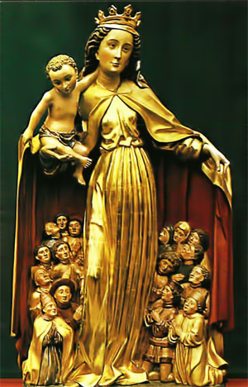ceux qui souffrent le plus en ce moment.

Nous prions, par l'intercession de nos fondateurs

Jean-Claude Colin et Jeanne-Marie Chavoin

et nous demandons la protection de   
Marie Mère de Miséricorde, pour tous ceux   
qui sont touchés par le virus Covid-19 afin qu'ils ressentent la consolation de leur mère.

*Que ta compassion nous vienne rapidement,   
car nous sommes tristes.*

*O Seigneur de notre salut,  
 aide-nous pour la gloire de ton nom. (Ps 79, 8-9)*

Amen.